Titel des Beitrags

Untertitel des Beitrags

Autoren (Vorname1 Nachname1, Vorname2 Nachname 2, usw.)

Motivation/Fragestellung

Text / max. 150 Wörter

Methodik

Text / max. 150 Wörter

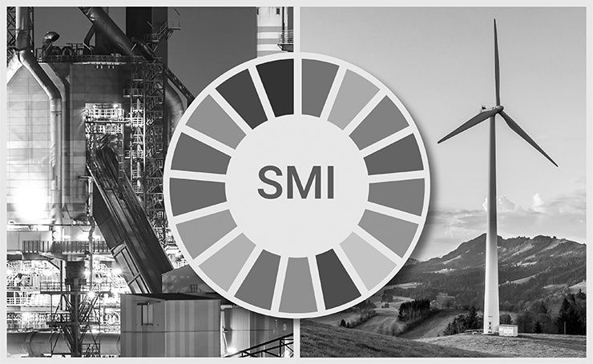

Abbildung 1: Kongress SMI – Erfolg durch nachhaltiges Energie- und Ressourcenmanagement

Ergebnisse/Schlussfolgerungen

Text / max. 150 Wörter

Literatur

Bitte verwenden Sie in Ihrer Literaturliste die Formatvorlage „Literaturliste“:

Vorname (Initialen) Name, (Jahr): Titel des Beitrages. In: ggf. Herausgeber: Buch/ Zeitschrift, Verlag, Seitenzahl.